Холодильные камеры со стеклянными фронтами
Холодильные камеры «Ирбис» предназначены для среднетемпературных и низкотемпературных камер, для хранения и продажи прохладительных напитков, молочной продукции, цветов. Самозакрывающаяся конструкция дверей, система предотвращающая образование конденсата, встроенная подсветка товара.
Предназначены для хранения/продажи:
- Прохладительных напитков;
- Молочной продукции;
- Кондитерской продукции;
- Мясных и рыбных полуфабрикатов;
- Замороженной продукции
- Цветов;
Характеристики:
- Материал корпуса камеры: трехслойная сэндвич-панель толщиной 80 мм;
- Стеклянный фронт: контурный алюминиевый профиль с натуральным анодированием;
- Стеклопакет: одно- или двухкамерный;
- Торсионный механизм закрывания дверей;
- Обогрев контура двери;
- Люминесцентная подсветка товара;
- Гравитационный стеллаж (опция);
- Замок двери (опция);

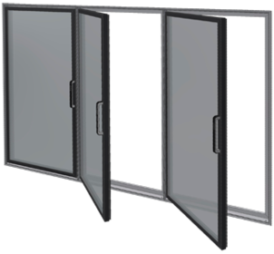
http://irbispro.ru/holodilnye-kamery/glass-front.html

